泰安市鲁阳金属制品有限公司
铁塔专用钢

产品碳足迹报告

完成单位： 山东国鉴认证有限公司
报告日期： 2025年3月15日

企业基本情况表
排放单位名称 |  | 泰安市鲁阳金属制品有限公司
地 址 |  | 山东省泰安市宁阳县宁阳经济开发区泰山大道南段路东
法人代表姓名 |  | 郭大鹏 |  |  | 组织机构代码 |  | 91370921675529877R
排放单位所属行业领域 |  | C3130 钢压延加工
排放单位是否为独立法人 |  | 是
核算和报告依据 |  | PAS 2050:2011《商品和服务在生命周期内的温室气体排放评价规范》；  ISO 14067:2018《温室气体—产品碳足迹—量化和信息交流的要求与指南》。
产品名称 |  | 铁塔专用钢
生命周期阶段 |  | 从摇篮到大门
产品碳足迹功能单位 |  | 1t
排放量 |  | 0.557tCO₂/t
核算结论：
山东国鉴认证有限公司（以下简称“国鉴认证”）受泰安市鲁阳金属制品有限公司委托，对该公司铁塔专用钢产品碳足迹排放量进行核算，结论如下：
（1）铁塔专用钢单位产品碳足迹排放量0.134tCO₂/t。
（2）全生命周期中原材料获取过程贡献最大，达到92.23%，产品生产过程碳排放占碳足迹的5.66%，原材料运输过程碳排放占碳足迹的1.11%，产品包装物碳排放占碳足迹的0.53%，产品废弃物处理碳排放占碳足迹的0.47%。
报告编制人 | 张帅 |  | 签名 | 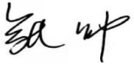 |  | 日期 |  | 2025-03-10
 | 孙登基 |  | 签名 | 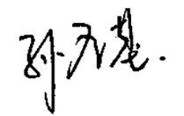
技术审核人 | 刘继辉 |  | 签名 | 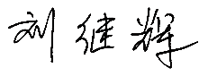 |  | 日期 |  | 2025-03-14

